北京航空航天大学

《中国概况》

姓名：易畅 学号：71066014

12月13日

月球样品001号·见证中华飞天梦

探索浩瀚宇宙，是人类共同的梦想。 各国太空探索的发展主要是从月球探测开始的。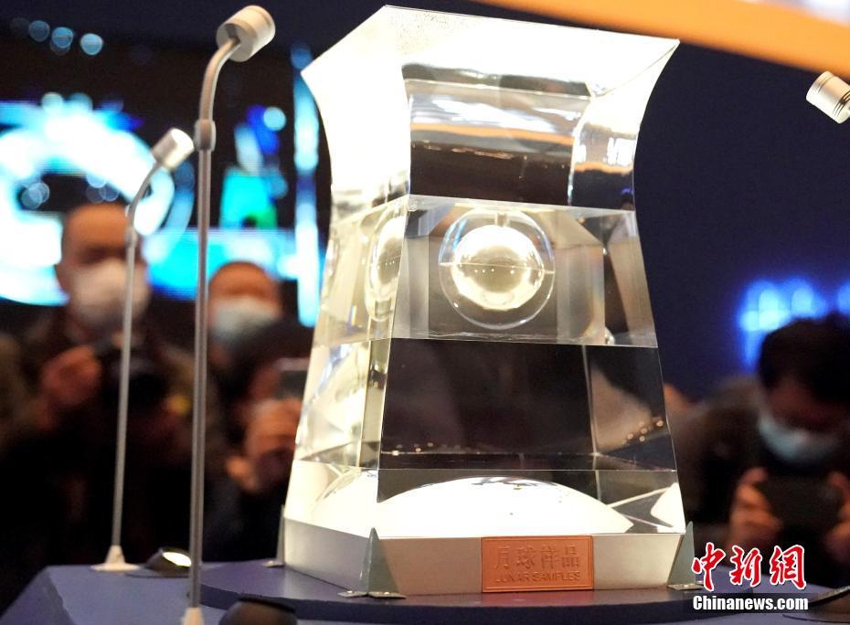2004年，党中央把握我国经济科技发展大势，做出实施探月工程的重大战略决策，确立了绕月探测、落月探测和月球采样返回探测的三步走规划。17年来，中国探月工程成功完成6次发射任务，孕育了 “追逐梦想，勇于探索，协同攻坚，合作共赢” 的探月精神。2020年12月17日，嫦娥五号返回舱安全着陆，带回了1731克的月球样品，首次实现了我国地外天体采样返回，是航天强国建设征程中的重要里程碑。

**图：月球样品001**

2月27日上午, “月球样品001号·见证中华飞天梦” 开馆捐赠仪式在中国国家博物馆西馆举行。 桓公部长宣布展览开幕。入藏国博的月壤，正式名称为“月球样品001号”，其重量为100克。

展览位于国博西大厅。国家博物馆以月球样品001号为中心举办的展览，展出包括月球样品001号在内的探月工程相关科技实物40余件，辅以大量图片资料、动态图片和视频资料。我觉得系统回顾中国探月工程 取 得的辉煌成就，全面展示中国人民实现“上九天揽月”梦想的伟大奋斗历程。

我认为中国国家博物馆非常重视反映重大科技创新的代表性物证的收集和展示。本次展览旨在带领观众了解以探月工程为代表的科技创新重大成果、了解国家新体制在推动重大科技创新中的重要作用、也为全国人民带来启迪 敢于梦想。勇于创新、善于拼搏，为实现中华民族伟大复兴的中国梦凝聚了极大的士气。